Міністерство освіти і науки України
Національний університет «Львівська політехніка»
Кафедра систем штучного інтелекту



Звіт

Звіт
про виконання лабораторних та практичних робіт блоку № 4
На тему: «Двовимірні масиви. Вказівники та посилання. Динамічні масиви. Робота з масивами та алгоритми обробки.»
з дисципліни: «Основи програмування»
до:
Лабораторної Роботи № 4
Лабораторної Роботи № 5
Алготестер Лабораторної Роботи № 2
Алготестер Лабораторної Роботи № 3
Практичних Робіт до блоку № 4

Виконав:
Студент групи ШІ-13
Богуславський Роман Максимович

Тема роботи:
Двовимірні Масиви. Вказівники та Посилання. Динамічні масиви. Робота з масивами та aлгоритми обробки.

Мета роботи:
Навчитися працювати з вказівниками, посиланнями, одновимірними та двовимірними масивами у C++. Закріпити передавання масивів у функції, виділення й звільнення динамічної пам’яті та реалізацію алгоритмів обробки даних.

Теоретичні відомості:
- Теоретичні відомості з переліком важливих тем:
- Тема №1: Класи пам’яті у C++
- Тема №2: Вказівники та арифметика вказівників
- Тема №3: Посилання та параметри функцій
- Тема №4: Двовимірні масиви
- Тема №5: Динамічні масиви
- Тема №6: Алгоритми обробки масивів

- Індивідуальний план опрацювання теорії:
- Тема №1: Класи пам’яті у C++
  - Джерела Інформації:
    - Лекції О. Пшеничного
    - Практичні заняття
    - aCode: Стек і купа
  - Що опрацьовано:
    - Стек, купа, статична пам’ять.
    - Тривалість життя змінних.
    - Виділення та звільнення пам’яті.
  - Статус: Ознайомлений
  - Початок опрацювання теми: 23.10.26
  - Завершення опрацювання теми: 23.10.26

- Тема №2: Вказівники та арифметика вказівників
  - Джерела Інформації:
    - Лекції О. Пшеничного
    - Практичні заняття
    - aCode: Вказівники
    - aCode: Адресна арифметика й індексація масивів
  - Що опрацьовано:
    - Адреса та розіменування.
    - Арифметика вказівників.
    - Вказівники й масиви.
  - Статус: Ознайомлений
  - Початок опрацювання теми: 23.10.26
  - Завершення опрацювання теми: 24.10.26

- Тема №3: Посилання та параметри функцій
  - Джерела Інформації:
    - Практичні заняття
    - aCode: Посилання
    - aCode: Передача за посиланням
  - Що опрацьовано:
    - Оголошення посилань.
    - Передавання за адресою та посиланням.
    - Повернення кількох результатів.
  - Статус: Ознайомлений
  - Початок опрацювання теми: 24.10.26
  - Завершення опрацювання теми: 24.10.26

- Тема №4: Двовимірні масиви
  - Джерела Інформації:
    - Лекції О. Пшеничного
    - Практичні заняття
    - aCode: Двовимірні масиви
  - Що опрацьовано:
    - Оголошення та індексація.
    - Обхід рядків і стовпців.
    - Передавання матриць у функції.
  - Статус: Ознайомлений
  - Початок опрацювання теми: 24.10.26
  - Завершення опрацювання теми: 26.10.26

- Тема №5: Динамічні масиви
  - Джерела Інформації:
    - Практичні заняття
    - aCode: Динамічні масиви
    - GeeksforGeeks: Динамічна двовимірна матриця
  - Що опрацьовано:
    - Виділення через new[].
    - Динамічна матриця int**.
    - Звільнення через delete[].
  - Статус: Ознайомлений
  - Початок опрацювання теми: 25.10.26
  - Завершення опрацювання теми: 27.10.26

- Тема №6: Алгоритми обробки масивів
  - Джерела Інформації:
    - Практичні заняття
    - aCode: Сортування масивів методом вибору
  - Що опрацьовано:
    - Пошук і сортування.
    - Вставка та видалення.
    - Перетворення матриць.
  - Статус: Ознайомлений
  - Початок опрацювання теми: 26.10.26
  - Завершення опрацювання теми: 28.10.26

Виконання роботи:

1. Опрацювання завдання та вимог до програм та середовища:
Завдання №1 - Theory Education Activities
- Деталі завдання:
Опрацювати теоретичні відомості четвертого епіку: вказівники, посилання, двовимірні та динамічні масиви, передавання масивів у функції та керування пам’яттю.

Завдання №2 - Requirements management and design activities
- Деталі завдання:
Проаналізувати умови завдань, визначити вимоги до введення й виведення, важливі деталі реалізації та запланувати час виконання програм.

Завдання №3 - Lab# programming: Lab 4
- Варіант завдання: 6
- Деталі завдання:
Сформувати одновимірний масив цілих чисел за допомогою генератора випадкових чисел і роздрукувати його. Видалити елемент із заданим номером. Після першого парного елемента додати елемент зі значенням M[I−1] + 2. Роздрукувати отриманий масив.
- Важливі деталі для врахування в імплементації програми:
Використати статичний масив достатньої місткості; перевіряти введену довжину й номер елемента для видалення.
Під час видалення зсувати наступні елементи вліво, під час вставки — вправо від кінця. Після кожної операції змінювати фактичну довжину масиву.
Вставку виконувати лише після першого парного елемента; якщо парних елементів немає або після видалення масив порожній, пропустити вставку. Не виходити за межі виділеного масиву.

Завдання №4 - Lab# programming: Lab 5
- Варіант завдання: 6
- Деталі завдання:
Елемент матриці є сідловою точкою, якщо він найменший у своєму рядку й найбільший у своєму стовпці або, навпаки, найбільший у рядку й найменший у стовпці. Для заданої матриці визначити всі сідлові точки. Розв’язання оформити з використанням функції, у яку матриця передається як параметр.
- Важливі деталі для врахування в імплементації програми:
Передати матрицю та її фактичні розміри у функцію; для статичної двовимірної матриці вказати розмір другого виміру.
Перевіряти обидва типи сідлової точки та виводити всі відповідні елементи разом із координатами. Однакові значення не виключати з перевірки.
Перевіряти розміри матриці та введення її елементів. Якщо сідлових точок немає, вивести відповідне повідомлення.

Завдання №5 - Lab# programming: Algotester Lab 2
- Варіант завдання: 1
- Деталі завдання:
Дорогу задано масивом N чисел. Втома після проходження дороги дорівнює різниці між найбільшим і найменшим елементами. Дозволено видалити одне число з масиву. Визначити найменшу втому, яку можна отримати після такого видалення.
- Важливі деталі для врахування в імплементації програми:
Врахувати обмеження: 1 ≤ N ≤ 100 000; 0 ≤ r[i] ≤ 100 000. Для N = 1 або N = 2 відповідь дорівнює 0.
Розглянути видалення одного входження мінімального або максимального елемента; при пошуку діапазону пропускати саме вибраний індекс.
Обробити повторювані мінімуми й максимуми. Вивести лише одне число без запрошень до введення.

Завдання №6 - Lab# programming: Algotester Lab 3
- Варіант завдання: 3
- Деталі завдання:
Задано рядок S. Виконати стиснення рядка: кожну послідовність однакових символів замінити одним таким символом і кількістю його повторень поспіль. Для одиничного символу кількість не виводити.
- Важливі деталі для врахування в імплементації програми:
Довжина рядка: від 1 до 100 000 символів. Для символьного масиву передбачити додаткове місце під завершальний символ \0.
Рахувати лише послідовні повторення; великі та малі букви вважати різними символами.
Обробити останню серію символів і рядок з одного символу; не читати за межами рядка. Вивести лише стиснений рядок.

Завдання №7 - Practice# programming: Class Practice Task
- Деталі завдання:
Реалізувати редактор зображення у відтінках сірого. Користувач задає висоту й ширину від 1 до 20 та яскравість кожного пікселя від 0 до 9. Через меню можна показати зображення числами та символами палітри, отримати статистику, інвертувати яскравість, віддзеркалити зображення по горизонталі, повернути його на 90° праворуч або завершити роботу.
- Важливі деталі для врахування в імплементації програми:
- new / delete[]: зберігати зображення в динамічному масиві int**. Звільняти кожен рядок, потім масив вказівників; звільнені вказівники обнуляти через nullptr.
- Вкладені цикли: застосувати для виводу, статистики та перетворень; кожну операцію виконувати над поточним зображенням.
- Вказівники: у статистиці обходити рядок через int *row = img[i] та *(row + j). Обмін пікселів оформити функцією swapPixels(int *a, int *b) з розіменуванням.
- Параметри-посилання: координати мінімального й максимального пікселів повертати однією функцією findExtremes; при однакових значеннях брати перші координати в порядку обходу рядків.
- Поворот: у rotateRight виділити новий масив cols × rows, перенести пікселі, лише після цього звільнити старий масив і повернути новий. У main оновити вказівник та поміняти rows і cols місцями.
- Функції та меню: кожен пункт меню оформити окремою функцією; меню повторювати через do while до вибору 0.
- Валідація: перевіряти розміри, яскравість і пункт меню, відхиляти нечислові токени на кшталт 2a; при неправильних розмірах або яскравості повідомляти про помилку й завершувати програму, при неправильному пункті меню повторювати введення.
- Показ: числа виводити таблицею, символи — за палітрою " .:-=+*#%@"; показувати поточні розміри. Інверсію та віддзеркалення виконувати на місці.

Завдання №8 - Practice# programming: Self Practice Task 1 – «Непарний масив»
- Деталі завдання:
Зеник і Марічка мають масив із n цілих чисел. Треба перевпорядкувати всі його елементи так, щоб сума будь-яких двох сусідніх елементів була непарною. Якщо це неможливо, вивести −1.
- Важливі деталі для врахування в імплементації програми:
Врахувати обмеження: 1 ≤ n ≤ 100 000; 1 ≤ a[i] ≤ 1 000 000 000.
Парні й непарні числа мають чергуватися. Якщо різниця їхніх кількостей більша за 1, перестановка неможлива.
Починати з парності, якої більше; за однакових кількостей допустимий будь-який початок. Зберегти всі початкові числа й кожне використати рівно один раз.

Завдання №9 - Practice# programming: Self Practice Task 2 – «Дракон і кросворд»
- Деталі завдання:
Дано прямокутну таблицю n × m з малих латинських букв. Одночасно викреслити всі букви, які повторюються в тому самому рядку або стовпці. Букви, що залишилися, виписати зверху вниз, а в кожному рядку — зліва направо.
- Важливі деталі для врахування в імплементації програми:
Врахувати обмеження: 1 ≤ n, m ≤ 100; відповідь за умовою містить хоча б одну букву.
Під час пошуку повтору не порівнювати клітинку із самою собою. Перевіряти і її рядок, і її стовпець.
Не змінювати початкову таблицю під час перевірки, оскільки викреслення одночасне. Вивести тільки букви, що залишилися, у визначеному порядку.

Завдання №10 - Practice# programming: Self Practice Task 3 – «Коні ходять по шахівниці»
- Деталі завдання:
На шахівниці 8 × 8 розташовано n коней на різних полях. Визначити всі клітинки, до яких хоча б один кінь може дістатися за рівно один хід. Досяжні клітинки позначити K, решту — крапками. На відміну від звичайних шахів, дозволено перейти на клітинку іншого коня.
- Важливі деталі для врахування в імплементації програми:
Врахувати обмеження: 1 ≤ n ≤ 64. Позиції задано координатами від a1 до h8. Букву й номер горизонталі перевести в індекси 0–7.
Для кожного коня перевірити всі вісім ходів: зміна однієї координати на 2, другої — на 1. Позначати клітинку лише після перевірки обох меж індексів.
Вивести рівно 8 рядків по 8 символів: від горизонталі 8 до горизонталі 1. Початкові позиції не позначати автоматично — лише якщо вони досяжні за один хід.

Завдання №11 - Result Documentation Report and Outcomes Placement Activities
- Деталі завдання:
Оформити звіт про виконання лабораторних і практичних завдань, додати коди програм та матеріали перевірки. Підготувати файли для розміщення в командному репозиторії.

Завдання №12 - Results Evaluation and Release
- Деталі завдання:
Розмістити результати у власній папці командного репозиторію, оформити Pull Request і отримати коментарі учасників команди.

2. Дизайн та планована оцінка часу виконання завдань:

Завдання №3 - Lab# programming: Lab 4

Програма №1 – Лабораторна робота №4
- Планований час на реалізацію: 20 хв
- Важливі деталі для врахування в імплементації програми:

Використати статичний масив достатньої місткості; перевіряти введену довжину й номер елемента для видалення.

Під час видалення зсувати наступні елементи вліво, під час вставки — вправо від кінця. Після кожної операції змінювати фактичну довжину масиву.

Вставку виконувати лише після першого парного елемента; якщо парних елементів немає або після видалення масив порожній, пропустити вставку. Не виходити за межі виділеного масиву.

Завдання №4 - Lab# programming: Lab 5

Програма №2 – Лабораторна робота №5
- Планований час на реалізацію: 30 хв
- Важливі деталі для врахування в імплементації програми:

Передати матрицю та її фактичні розміри у функцію; для статичної двовимірної матриці вказати розмір другого виміру.

Перевіряти обидва типи сідлової точки та виводити всі відповідні елементи разом із координатами. Однакові значення не виключати з перевірки.

Перевіряти розміри матриці та введення її елементів. Якщо сідлових точок немає, вивести відповідне повідомлення.

Завдання №5 - Lab# programming: Algotester Lab 2

Програма №3 – Algotester Lab 2v1
- Планований час на реалізацію: 30 хв
- Важливі деталі для врахування в імплементації програми:

Врахувати обмеження: 1 ≤ N ≤ 100 000; 0 ≤ r[i] ≤ 100 000. Для N = 1 або N = 2 відповідь дорівнює 0.

Розглянути видалення одного входження мінімального або максимального елемента; при пошуку діапазону пропускати саме вибраний індекс.

Обробити повторювані мінімуми й максимуми. Вивести лише одне число без запрошень до введення.

Завдання №6 - Lab# programming: Algotester Lab 3

Програма №4 – Algotester Lab 3v3
- Планований час на реалізацію: 40 хв
- Важливі деталі для врахування в імплементації програми:

Довжина рядка: від 1 до 100 000 символів. Для символьного масиву передбачити додаткове місце під завершальний символ \0.

Рахувати лише послідовні повторення; великі та малі букви вважати різними символами.

Обробити останню серію символів і рядок з одного символу; не читати за межами рядка. Вивести лише стиснений рядок.

Завдання №7 - Practice# programming: Class Practice Task

Програма №5 – Редактор монохромного зображення
- Планований час на реалізацію: 4 год
- Важливі деталі для врахування в імплементації програми:
- new / delete[]: зберігати зображення в динамічному масиві int**. Звільняти кожен рядок, потім масив вказівників; звільнені вказівники обнуляти через nullptr.
- Вкладені цикли: застосувати для виводу, статистики та перетворень; кожну операцію виконувати над поточним зображенням.
- Вказівники: у статистиці обходити рядок через int *row = img[i] та *(row + j). Обмін пікселів оформити функцією swapPixels(int *a, int *b) з розіменуванням.
- Параметри-посилання: координати мінімального й максимального пікселів повертати однією функцією findExtremes; при однакових значеннях брати перші координати в порядку обходу рядків.
- Поворот: у rotateRight виділити новий масив cols × rows, перенести пікселі, лише після цього звільнити старий масив і повернути новий. У main оновити вказівник та поміняти rows і cols місцями.
- Функції та меню: кожен пункт меню оформити окремою функцією; меню повторювати через do while до вибору 0.
- Валідація: перевіряти розміри, яскравість і пункт меню, відхиляти нечислові токени на кшталт 2a; при неправильних розмірах або яскравості повідомляти про помилку й завершувати програму, при неправильному пункті меню повторювати введення.
- Показ: числа виводити таблицею, символи — за палітрою " .:-=+*#%@"; показувати поточні розміри. Інверсію та віддзеркалення виконувати на місці.
- Блок-схема:
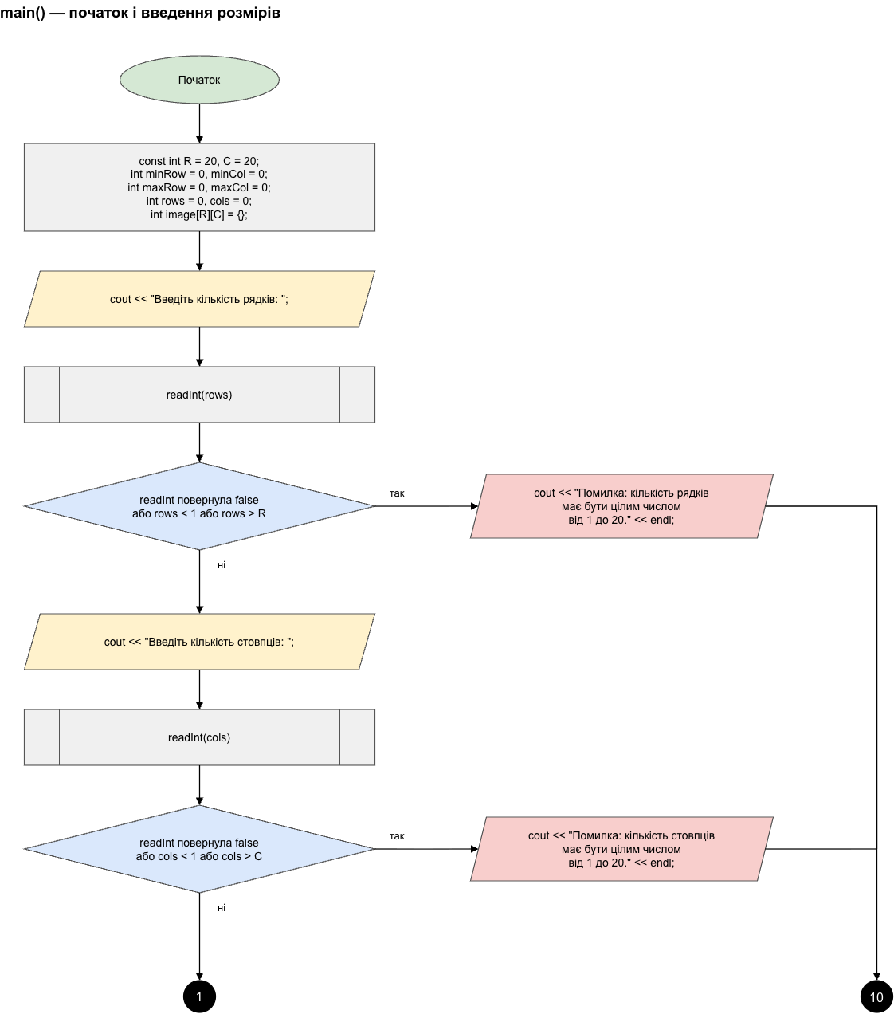
Рис 1. Блоксхема до задачі Редактор монохромного зображення (ч.1)
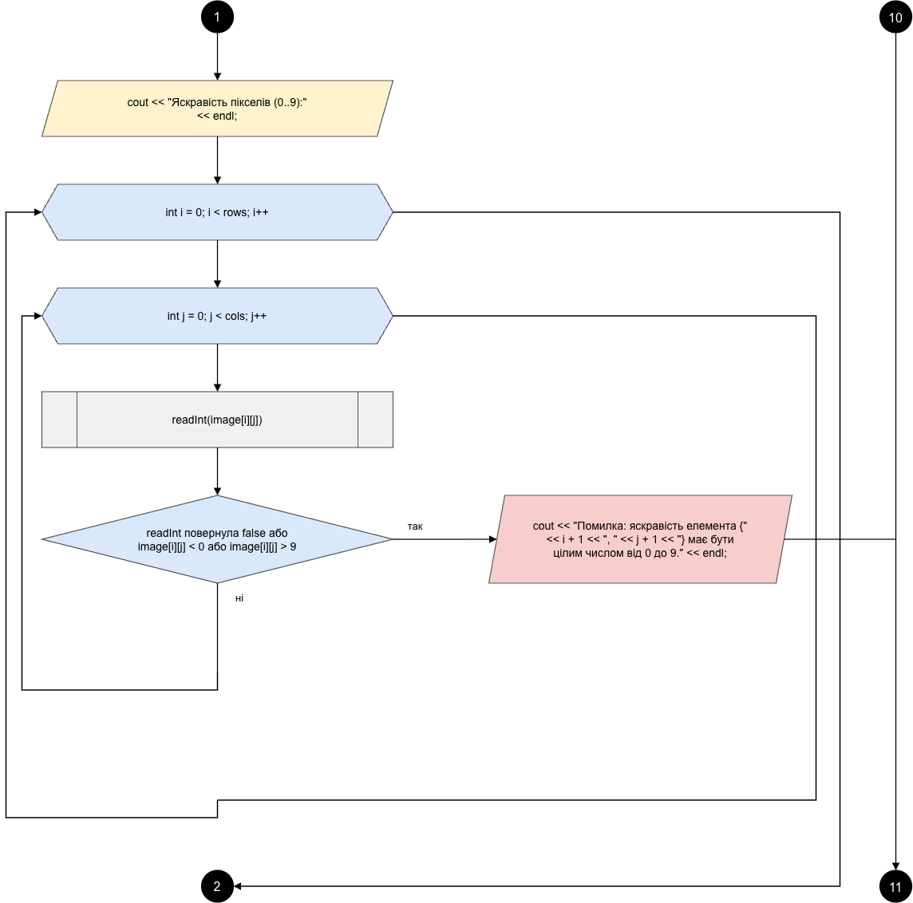
Рис 2. Блоксхема до задачі Редактор монохромного зображення (ч.2)
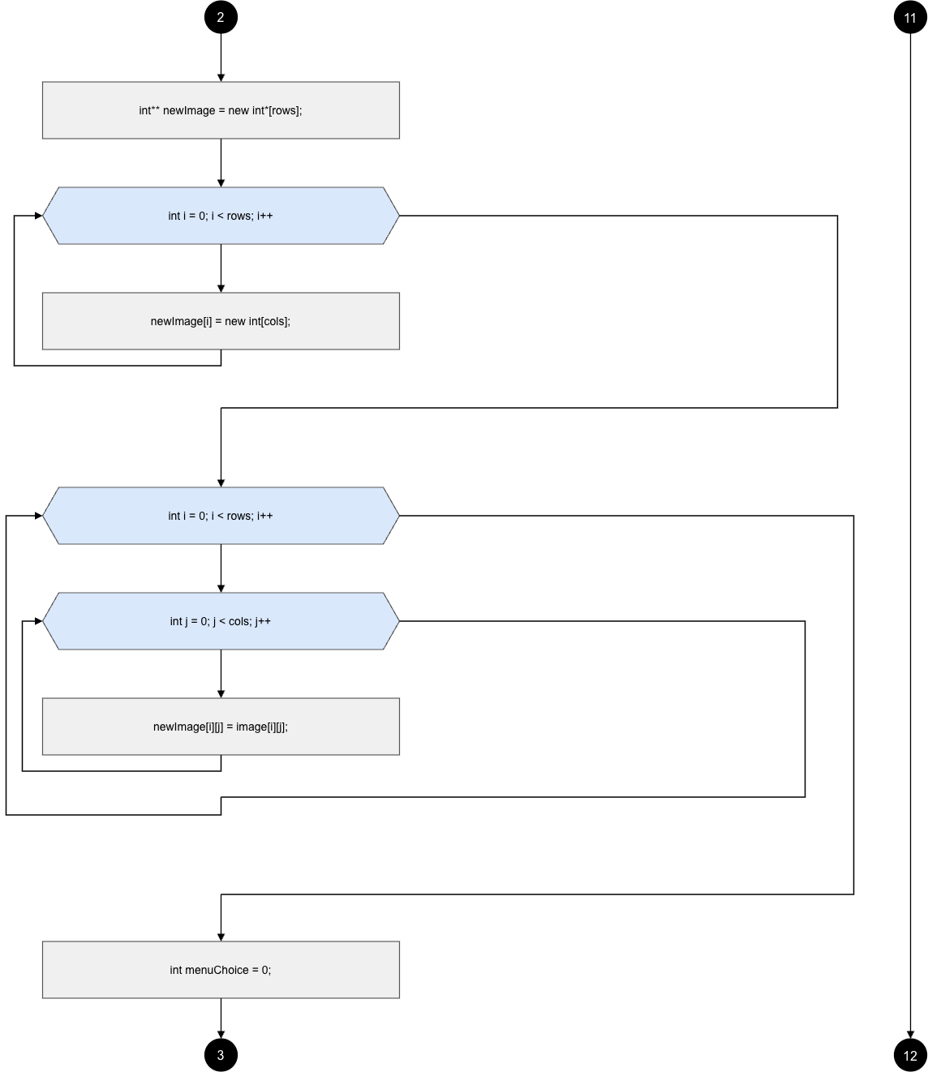
Рис 3. Блоксхема до задачі Редактор монохромного зображення (ч.3)
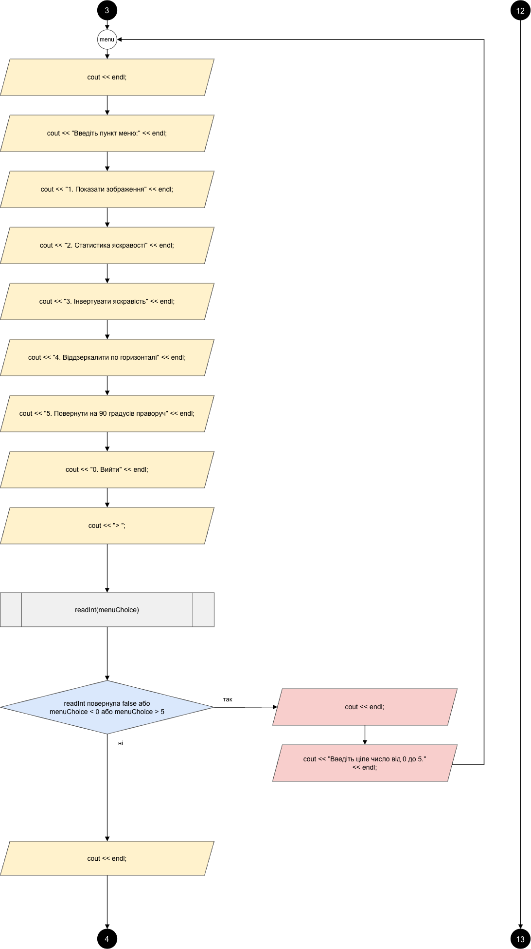
Рис 4. Блоксхема до задачі Редактор монохромного зображення (ч.4)
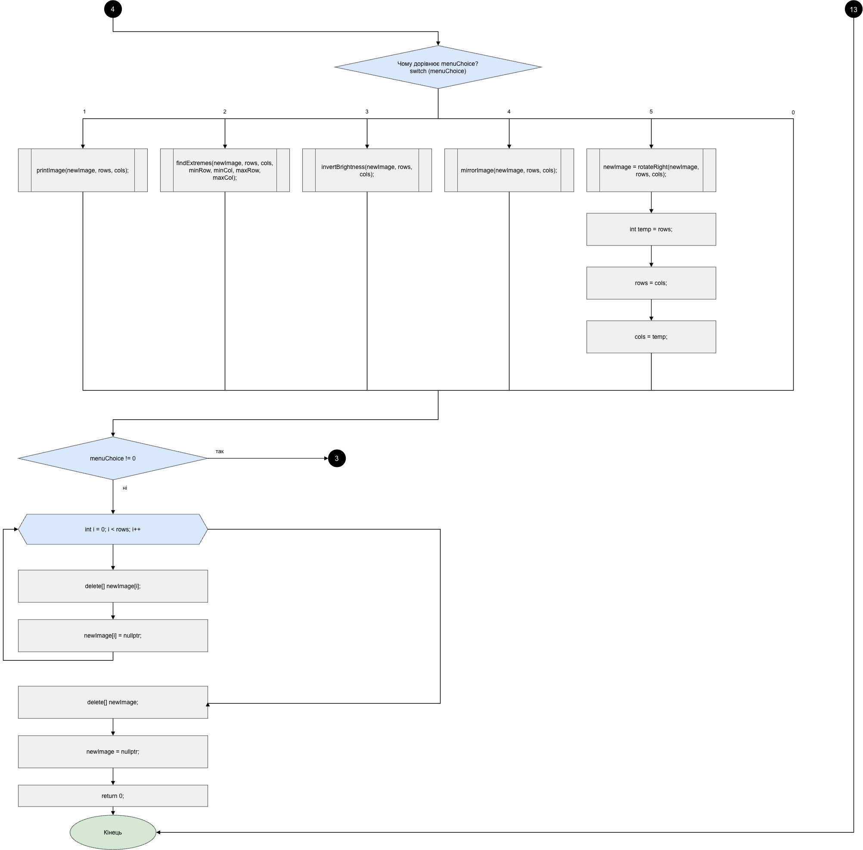
Рис 5. Блоксхема до задачі Редактор монохромного зображення (ч.5)
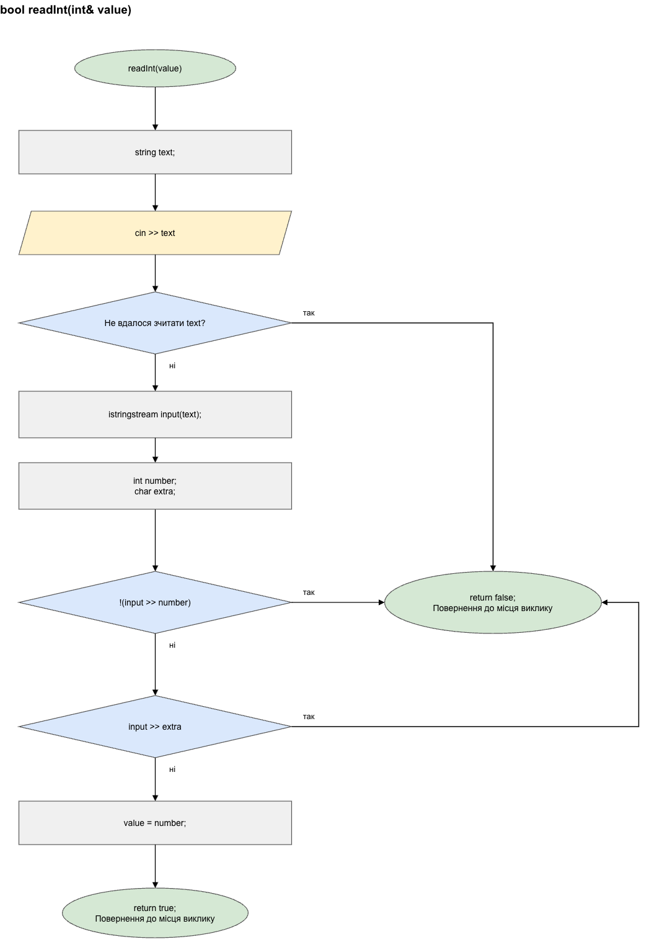
Рис 6. Блоксхема до задачі Редактор монохромного зображення (ч.6)
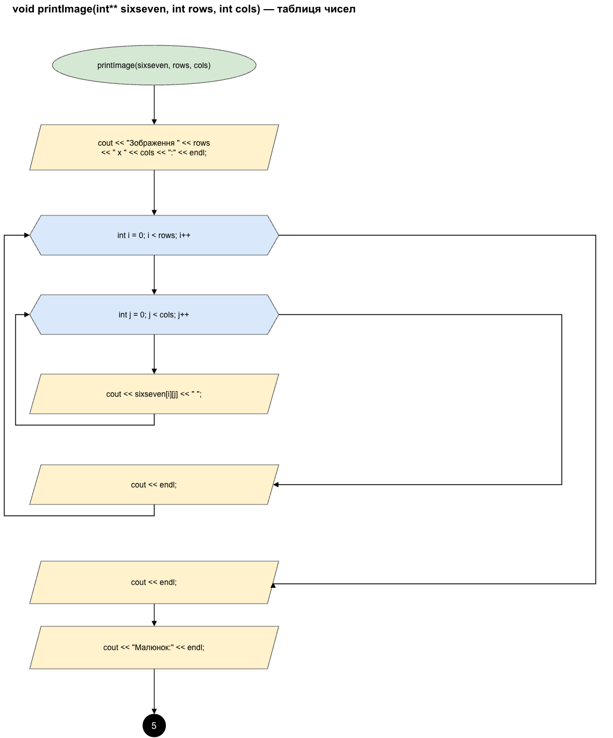
Рис 7. Блоксхема до задачі Редактор монохромного зображення (ч.7)
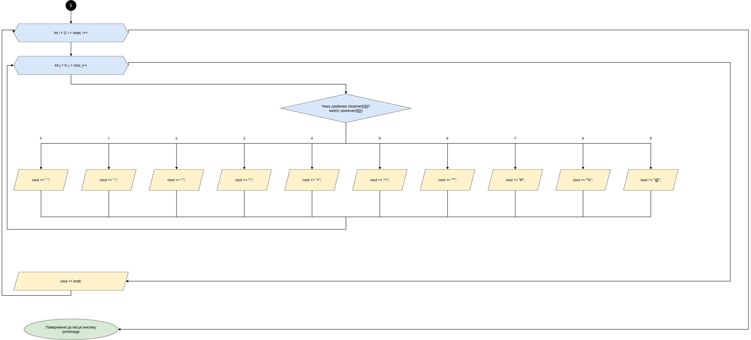
Рис 8. Блоксхема до задачі Редактор монохромного зображення (ч.8)
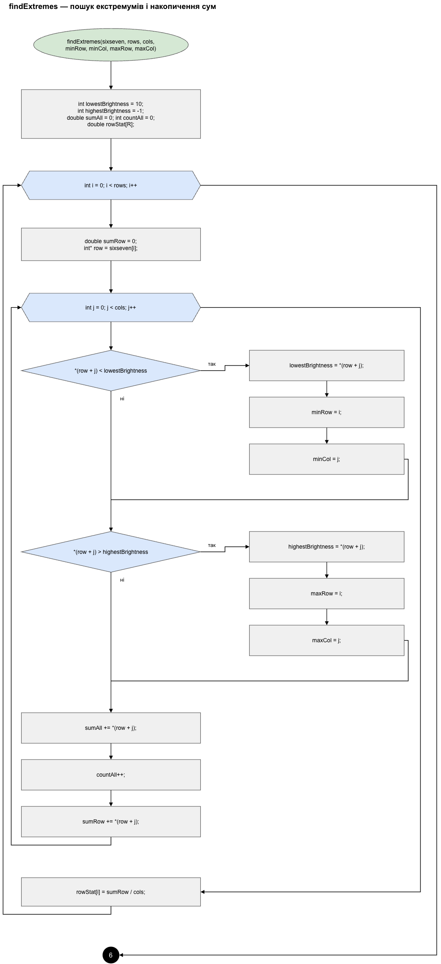
Рис 9. Блоксхема до задачі Редактор монохромного зображення (ч.9)
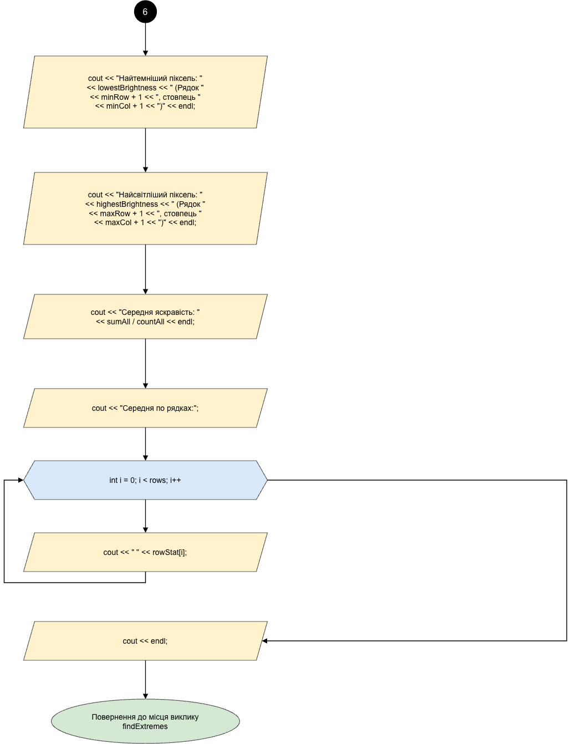
Рис 10. Блоксхема до задачі Редактор монохромного зображення (ч.10)
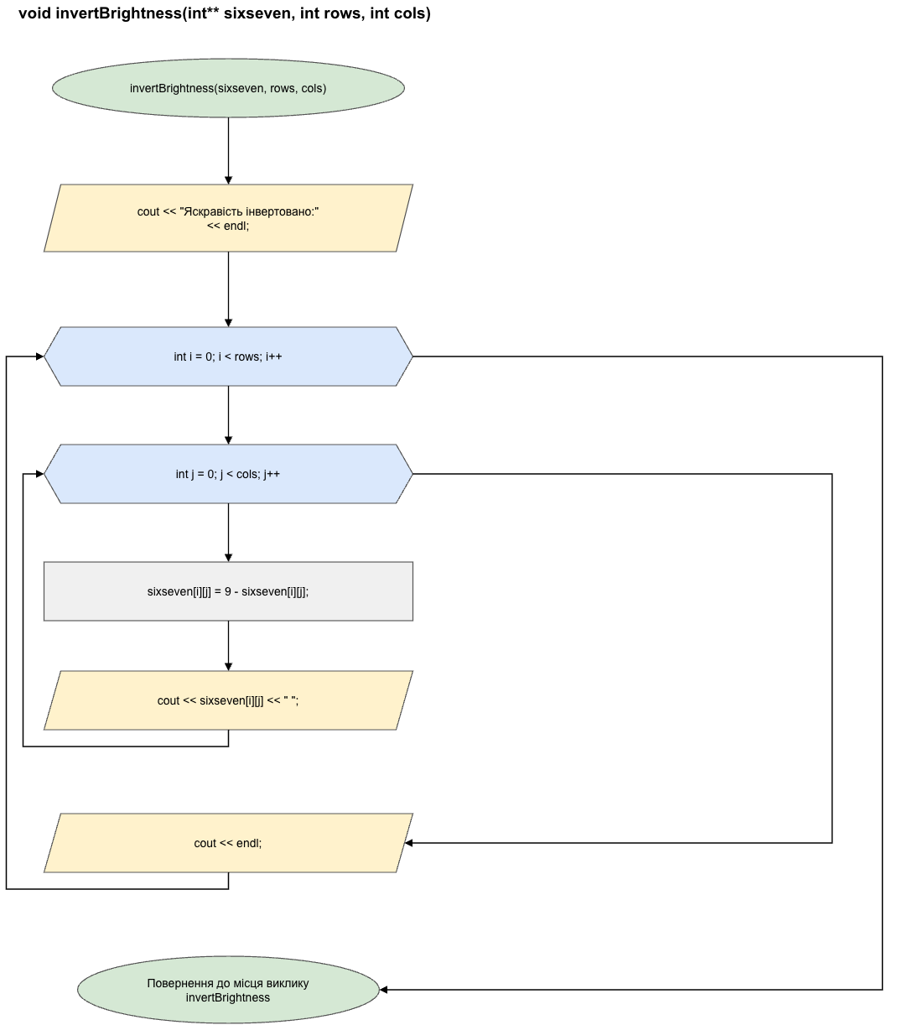
Рис 11. Блоксхема до задачі Редактор монохромного зображення (ч.11)
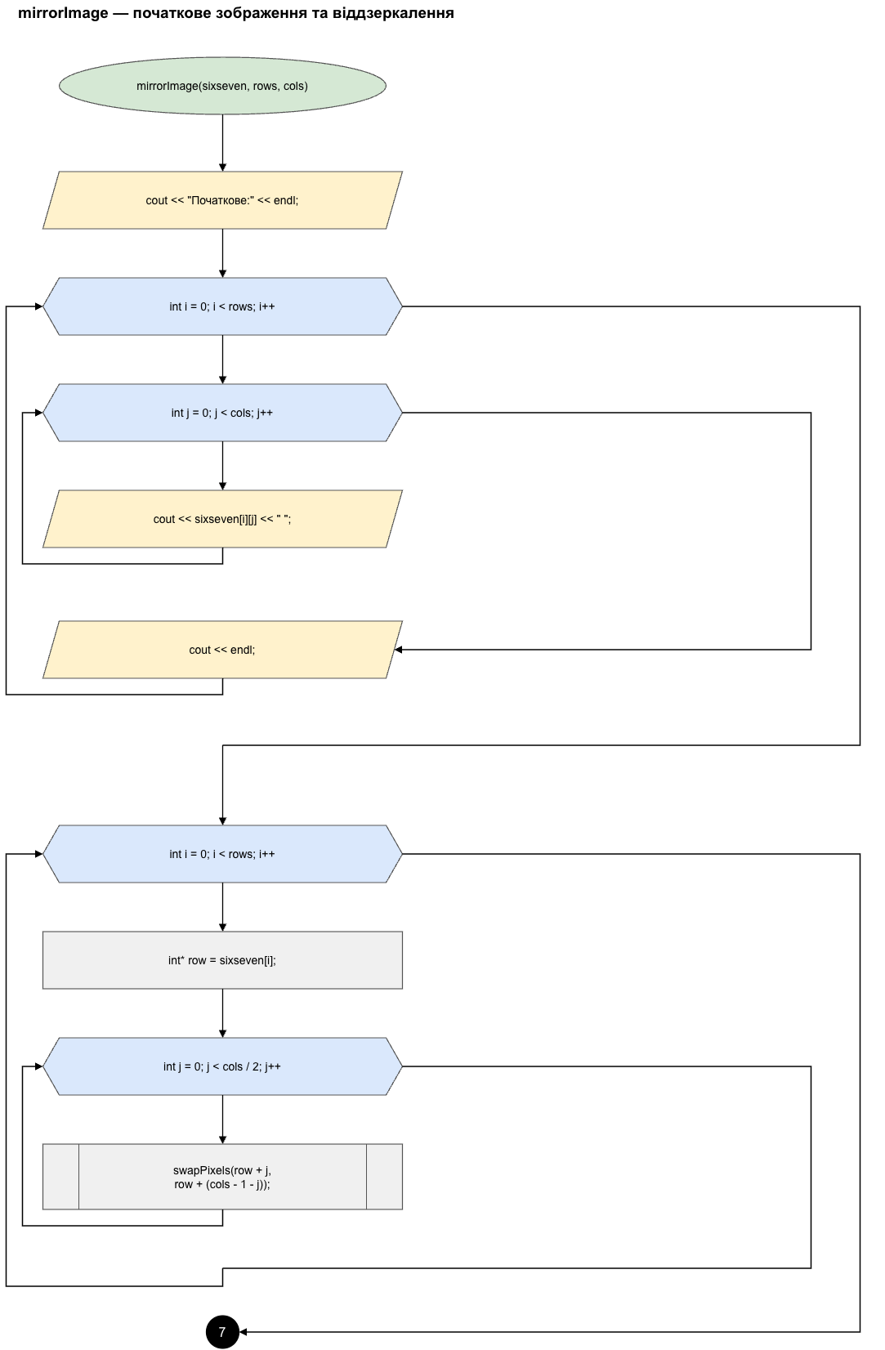
Рис 12. Блоксхема до задачі Редактор монохромного зображення (ч.12)
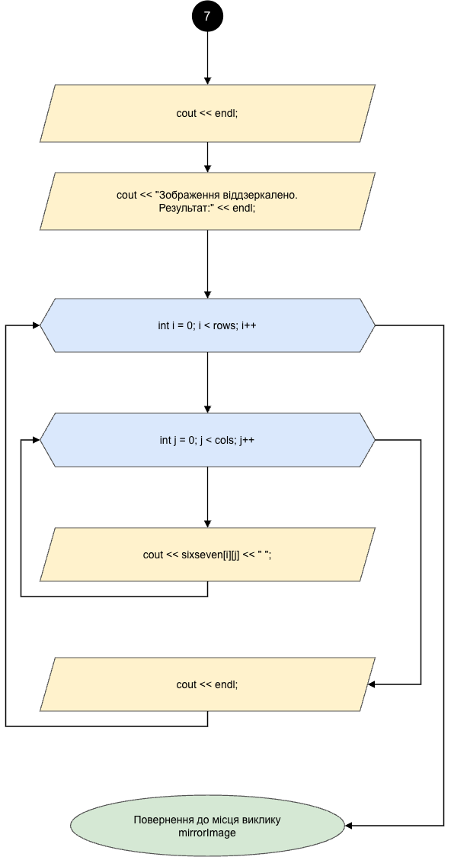
Рис 13. Блоксхема до задачі Редактор монохромного зображення (ч.13)
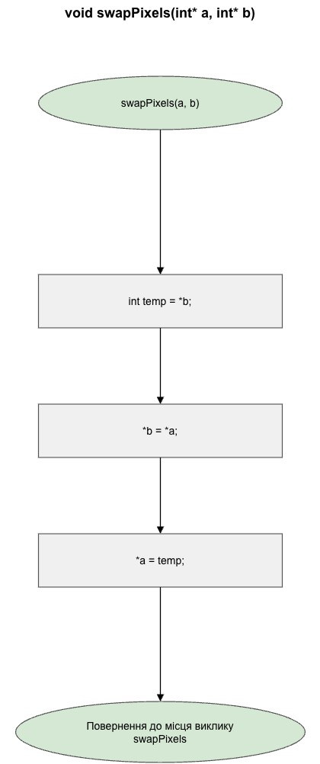
Рис 14. Блоксхема до задачі Редактор монохромного зображення (ч.14)
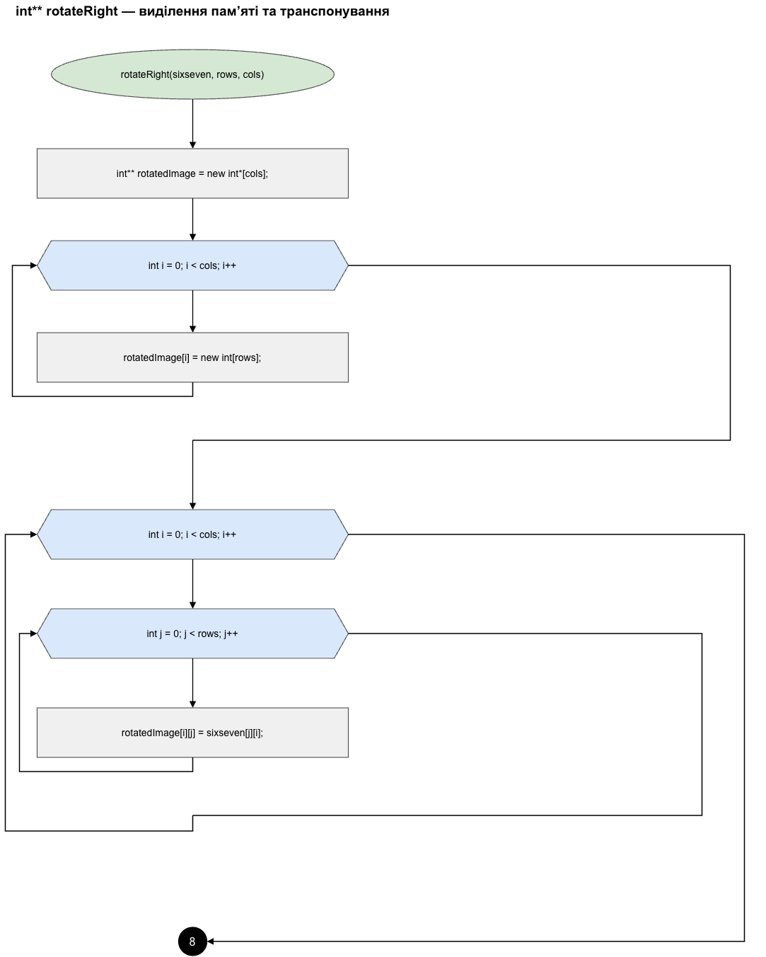
Рис 15. Блоксхема до задачі Редактор монохромного зображення (ч.15)
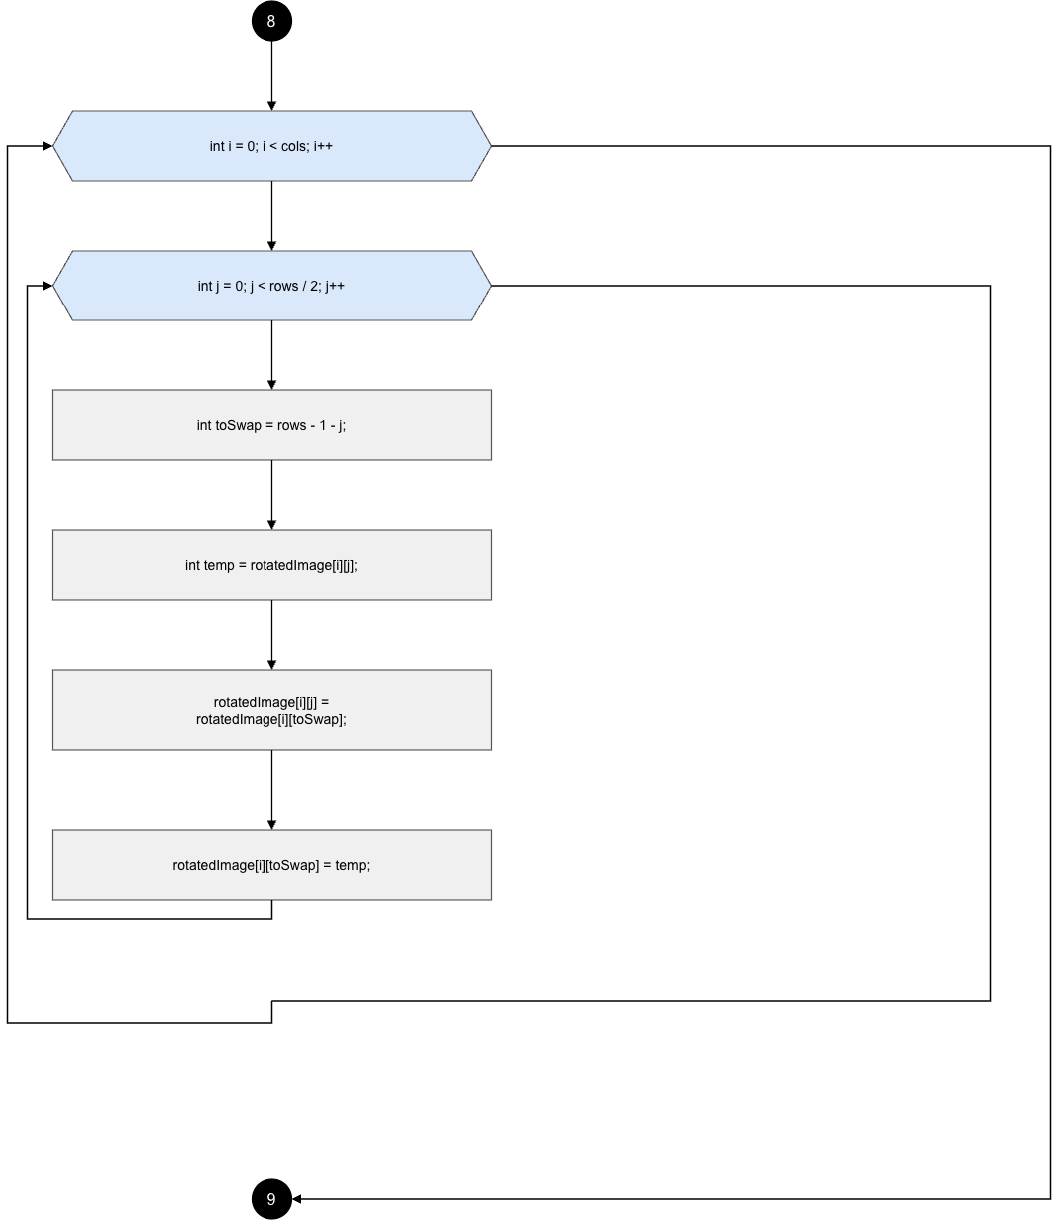
Рис 16. Блоксхема до задачі Редактор монохромного зображення (ч.16)
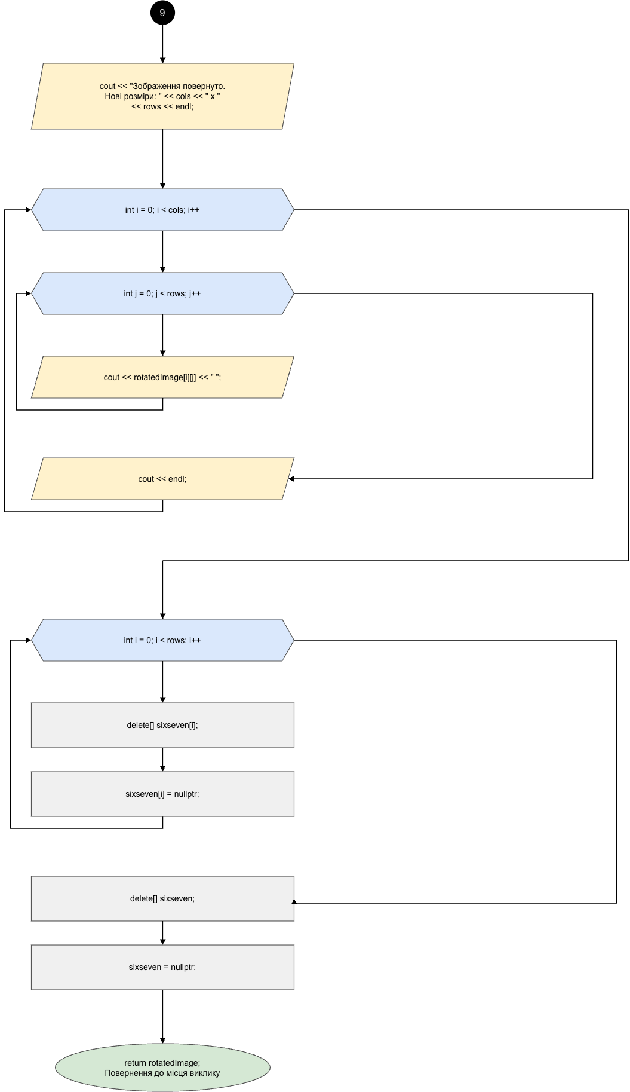
Рис 17. Блоксхема до задачі Редактор монохромного зображення (ч.17)

Завдання №8 - Practice# programming: Self Practice Task 1 – «Непарний масив»

Програма №6 – Непарний масив
- Планований час на реалізацію: 20 хв
- Важливі деталі для врахування в імплементації програми:

Врахувати обмеження: 1 ≤ n ≤ 100 000; 1 ≤ a[i] ≤ 1 000 000 000.

Парні й непарні числа мають чергуватися. Якщо різниця їхніх кількостей більша за 1, перестановка неможлива.

Починати з парності, якої більше; за однакових кількостей допустимий будь-який початок. Зберегти всі початкові числа й кожне використати рівно один раз.

Завдання №9 - Practice# programming: Self Practice Task 2 – «Дракон і кросворд»

Програма №7 – Дракон і кросворд
- Планований час на реалізацію: 20 хв
- Важливі деталі для врахування в імплементації програми:

Врахувати обмеження: 1 ≤ n, m ≤ 100; відповідь за умовою містить хоча б одну букву.

Під час пошуку повтору не порівнювати клітинку із самою собою. Перевіряти і її рядок, і її стовпець.

Не змінювати початкову таблицю під час перевірки, оскільки викреслення одночасне. Вивести тільки букви, що залишилися, у визначеному порядку.

Завдання №10 - Practice# programming: Self Practice Task 3 – «Коні ходять по шахівниці»

Програма №8 – Коні ходять по шахівниці
- Планований час на реалізацію: 30 хв
- Важливі деталі для врахування в імплементації програми:

Врахувати обмеження: 1 ≤ n ≤ 64. Позиції задано координатами від a1 до h8. Букву й номер горизонталі перевести в індекси 0–7.

Для кожного коня перевірити всі вісім ходів: зміна однієї координати на 2, другої — на 1. Позначати клітинку лише після перевірки обох меж індексів.

Вивести рівно 8 рядків по 8 символів: від горизонталі 8 до горизонталі 1. Початкові позиції не позначати автоматично — лише якщо вони досяжні за один хід.

3. Конфігурація середовища до виконання завдань:

Епік не містить завдань конфігурації, тож нічого встановлювати не потрібно.

4. Код програм з посиланням на зовнішні ресурси:

Завдання №3 - Lab# programming: Lab 4

Програма №1 – Лабораторна робота №4

/*
Задача: Лабораторна робота 4
Автор: Roman Bohuslavskyi
Група: ШІ-13
*/

#include <iostream>
#include <cstdlib>
#include <ctime>

using namespace std;

int main() {
const int MAX = 100;
int numbers[MAX];
int n;

inputSize:
cout << "Кількість елементів (1–100): ";
if (!(cin >> n) || n < 1 || n > MAX) {
cout << "Некоректна кількість елементів. Спробуй ще раз." << endl;
cin.clear();
cin.ignore(10000, '\n');
goto inputSize;
}

srand(static_cast<unsigned int>(time(nullptr)));

// Заповнюємо масив випадковими числами
for (int i = 0; i < n; i++) {
numbers[i] = rand() % 11;
}

cout << "Початковий масив: ";
for (int i = 0; i < n; i++) {
cout << numbers[i] << " ";
}
cout << endl;

int position;

inputPosition:
cout << "Номер елемента для видалення (1–" << n << "): ";
if (!(cin >> position) || position < 1 || position > n) {
cout << "Некоректний номер елемента. Спробуй ще раз." << endl;
cin.clear();
cin.ignore(10000, '\n');
goto inputPosition;
}

int index = position - 1;

// Зсуваємо наступні елементи вліво, щоб прибрати вибраний
for (int i = index; i < n - 1; i++) {
numbers[i] = numbers[i + 1];
}
n--;

// Знаходимо перше парне число
int evenIndex = -1;
for (int i = 0; i < n; i++) {
if (numbers[i] % 2 == 0) {
evenIndex = i;
break;
}
}

if (evenIndex != -1) {
int insertIndex = evenIndex + 1;
int newValue = numbers[evenIndex] + 2;

// Зсуваємо елементи вправо, починаючи з останнього
for (int i = n; i > insertIndex; i--) {
numbers[i] = numbers[i - 1];
}

numbers[insertIndex] = newValue;
n++;
}
else {
cout << "Парних елементів немає — вставку пропущено." << endl;
}

cout << "Результат: ";
for (int i = 0; i < n; i++) {
cout << numbers[i] << " ";
}
cout << endl;

return 0;
}
Code #1. Код до задачі Лабораторна робота №4
Посилання на файл коду в пулреквесті: Відкрити код програми

Завдання №4 - Lab# programming: Lab 5

Програма №2 – Лабораторна робота №5

/*
Задача: Лабораторна робота 5
Автор: Roman Bohuslavskyi
Група: ШІ-13
*/

#include <iostream>

using namespace std;

const int MAX = 10;

void findSaddlePoints(int matrix[][MAX], int rows, int columns);

int main() {
int matrix[MAX][MAX];
int rows, columns;

inputRows:
cout << "Кількість рядків (1–10): ";
if (!(cin >> rows) || rows < 1 || rows > MAX) {
cout << "Некоректна кількість рядків. Спробуй ще раз" << endl;
cin.clear();
cin.ignore(10000, '\n');
goto inputRows;
}

inputColumns:
cout << "Кількість стовпців (1–10): ";
if (!(cin >> columns) || columns < 1 || columns > MAX) {
cout << "Некоректна кількість стовпців. Спробуй ще раз" << endl;
cin.clear();
cin.ignore(10000, '\n');
goto inputColumns;
}

// Вводимо кожен елемент матриці
for (int i = 0; i < rows; i++) {
for (int j = 0; j < columns; j++) {
inputElement:
cout << "Елемент [" << i + 1 << "][" << j + 1 << "]: ";
if (!(cin >> matrix[i][j])) {
cout << "Введи ціле число" << endl;
cin.clear();
cin.ignore(10000, '\n');
goto inputElement;
}
}
}

cout << endl;
cout << "Матриця:" << endl;
for (int i = 0; i < rows; i++) {
for (int j = 0; j < columns; j++) {
cout << matrix[i][j] << " ";
}
cout << endl;
}

cout << endl;
findSaddlePoints(matrix, rows, columns);

return 0;
}

void findSaddlePoints(int matrix[][MAX], int rows, int columns) {
bool found = false;

for (int i = 0; i < rows; i++) {
for (int j = 0; j < columns; j++) {
bool minRow = true;
bool maxRow = true;
bool minCol = true;
bool maxCol = true;

// Порівнюємо елемент з усіма числами його рядка
for (int k = 0; k < columns; k++) {
if (matrix[i][k] < matrix[i][j])
minRow = false;
if (matrix[i][k] > matrix[i][j])
maxRow = false;
}

// Порівнюємо елемент з усіма числами його стовпця
for (int k = 0; k < rows; k++) {
if (matrix[k][j] < matrix[i][j])
minCol = false;
if (matrix[k][j] > matrix[i][j])
maxCol = false;
}

if ((minRow && maxCol) || (maxRow && minCol)) {
cout << "Сідлова точка: " << matrix[i][j] << ", рядок " << i + 1 << ", стовпець " << j + 1 << endl;
found = true;
}
}
}

if (!found) {
cout << "Сідлових точок немає" << endl;
}
}

Code #2. Код до задачі Лабораторна робота №5
Посилання на файл коду в пулреквесті: Відкрити код програми

Завдання №5 - Lab# programming: Algotester Lab 2

Програма №3 – Algotester Lab 2v1

/*
Задача: Алготестер Lab2v1
Автор: Roman Bohuslavskyi
Група: ШІ-13
*/

#include <iostream>

using namespace std;

int findDifference(int numbers[], int n, int skipIndex);

int main() {
const int MAX = 100000;
int numbers[MAX];
int n;

cin >> n;

for (int i = 0; i < n; i++) {
cin >> numbers[i];
}

if (n <= 2) {
cout << 0 << endl;
return 0;
}

int minIndex = 0;
int maxIndex = 0;

// Знаходимо позиції найменшого та найбільшого числа
for (int i = 1; i < n; i++) {
if (numbers[i] < numbers[minIndex])
minIndex = i;
if (numbers[i] > numbers[maxIndex])
maxIndex = i;
}

int removeMin = findDifference(numbers, n, minIndex);
int removeMax = findDifference(numbers, n, maxIndex);

if (removeMin < removeMax) {
cout << removeMin << endl;
}
else {
cout << removeMax << endl;
}

return 0;
}

int findDifference(int numbers[], int n, int skipIndex) {
// Беремо перший елемент, який не пропускаємо
int start = 0;
if (skipIndex == 0)
start = 1;

int minValue = numbers[start];
int maxValue = numbers[start];

for (int i = 0; i < n; i++) {
if (i == skipIndex) {
continue;
}

if (numbers[i] < minValue) {
minValue = numbers[i];
}
if (numbers[i] > maxValue) {
maxValue = numbers[i];
}
}

return maxValue - minValue;
}
Code #3. Код до задачі Algotester Lab 2v1
Посилання на файл коду в пулреквесті: Відкрити код програми

Завдання №6 - Lab# programming: Algotester Lab 3

Програма №4 – Algotester Lab 3v3

/*
Задача: Алготестер Lab3v3
Автор: Roman Bohuslavskyi
Група: ШІ-13
*/

#include <iostream>

using namespace std;

int main() {
const int MAX = 100001;
char text[MAX];

cin >> text;

int i = 0;

while (text[i] != '\0') {
char letter = text[i];
int count = 0;

// Рахуємо, скільки разів буква йде підряд
while (text[i] == letter) {
count++;
i++;
}

cout << letter;

// Для однієї букви кількість не виводимо
if (count > 1) {
cout << count;
}
}

cout << endl;

return 0;
}
Code #4. Код до задачі Algotester Lab 3v3
Посилання на файл коду в пулреквесті: Відкрити код програми

Завдання №7 - Practice# programming: Class Practice Task

Програма №5 – Редактор монохромного зображення

/*
Задача: Редактор монохромного зображення
Автор: Roman Bohuslavskyi
Група: ШІ-13
*/

#include <iostream>
#include <string>
#include <sstream>

using namespace std;

const int R = 20, C = 20;

bool readInt(int& value);
void printImage(int** sixseven, int rows, int cols);
void findExtremes(int** img, int rows, int cols, int& minRow, int& minCol, int& maxRow, int& maxCol);
void invertBrightness(int** sixseven, int rows, int cols);
void mirrorImage(int** sixseven, int rows, int cols);
void swapPixels(int* a, int* b);
int** rotateRight(int** sixseven, int rows, int cols);

int main() {
int minRow = 0, minCol = 0;
int maxRow = 0, maxCol = 0;

int rows = 0, cols = 0;
int image[R][C] = {};

cout << "Введіть кількість рядків: ";

if (!readInt(rows) || rows < 1 || rows > R) {
cout << "Помилка: кількість рядків має бути цілим числом від 1 до 20." << endl;
return 0;
}

cout << "Введіть кількість стовпців: ";

if (!readInt(cols) || cols < 1 || cols > C) {
cout << "Помилка: кількість стовпців має бути цілим числом від 1 до 20." << endl;
return 0;
}

cout << "Яскравість пікселів (0..9):" << endl;

for (int i = 0; i < rows; i++) {
for (int j = 0; j < cols; j++) {
if (!readInt(image[i][j]) || image[i][j] < 0 || image[i][j] > 9) {
cout << "Помилка: яскравість елемента {" << i + 1 << ", " << j + 1 << "} має бути цілим числом від 0 до 9." << endl;
return 0;
}
}
}

int** newImage = new int*[rows];

for (int i = 0; i < rows; i++) {
newImage[i] = new int[cols];
}

for (int i = 0; i < rows; i++) {
for (int j = 0; j < cols; j++) {
newImage[i][j] = image[i][j];
}
}

int menuChoice = 0;

do {
menu:
cout << endl;
cout << "Введіть пункт меню:" << endl;
cout << "1. Показати зображення" << endl;
cout << "2. Статистика яскравості" << endl;
cout << "3. Інвертувати яскравість" << endl;
cout << "4. Віддзеркалити по горизонталі" << endl;
cout << "5. Повернути на 90 градусів праворуч" << endl;
cout << "0. Вийти" << endl;
cout << "> ";

if (!readInt(menuChoice) || menuChoice < 0 || menuChoice > 5) {
cout << endl;
cout << "Введіть ціле число від 0 до 5." << endl;
goto menu;
}

cout << endl;

switch (menuChoice) {
case 1:
printImage(newImage, rows, cols);
break;

case 2:
findExtremes(newImage, rows, cols, minRow, minCol, maxRow, maxCol);
break;

case 3:
invertBrightness(newImage, rows, cols);
break;

case 4:
mirrorImage(newImage, rows, cols);
break;

case 5: {
newImage = rotateRight(newImage, rows, cols);

int temp = rows;
rows = cols;
cols = temp;

break;
}

case 0:
break;
}
} while (menuChoice != 0);

for (int i = 0; i < rows; i++) {
delete[] newImage[i];
newImage[i] = nullptr;
}

delete[] newImage;
newImage = nullptr;

return 0;
}

bool readInt(int& value) {
string text;

if (!(cin >> text)) return false;

istringstream input(text);
int number;
char extra;

if (!(input >> number)) return false;
if (input >> extra) return false;

value = number;
return true;
}

void printImage(int** sixseven, int rows, int cols) {
cout << "Зображення " << rows << " x " << cols << ":" << endl;

for (int i = 0; i < rows; i++) {
for (int j = 0; j < cols; j++) {
cout << sixseven[i][j] << " ";
}
cout << endl;
}

cout << endl;
cout << "Малюнок:" << endl;

for (int i = 0; i < rows; i++) {
for (int j = 0; j < cols; j++) {
switch (sixseven[i][j]) {
case 0:
cout << " ";
break;
case 1:
cout << ".";
break;
case 2:
cout << ":";
break;
case 3:
cout << "-";
break;
case 4:
cout << "=";
break;
case 5:
cout << "+";
break;
case 6:
cout << "*";
break;
case 7:
cout << "#";
break;
case 8:
cout << "%";
break;
case 9:
cout << "@";
break;
}
}
cout << endl;
}
}

void findExtremes(int** sixseven, int rows, int cols, int& minRow, int& minCol, int& maxRow, int& maxCol) {
int lowestBrightness = 10;
int highestBrightness = -1;

double sumAll = 0;
int countAll = 0;
double rowStat[R];

for (int i = 0; i < rows; i++) {
double sumRow = 0;
int* row = sixseven[i];

for (int j = 0; j < cols; j++) {
if (*(row + j) < lowestBrightness) {
lowestBrightness = *(row + j);
minRow = i;
minCol = j;
}

if (*(row + j) > highestBrightness) {
highestBrightness = *(row + j);
maxRow = i;
maxCol = j;
}

sumAll += *(row + j);
countAll++;
sumRow += *(row + j);
}

rowStat[i] = sumRow / cols;
}

cout << "Найтемніший піксель: " << lowestBrightness << " (Рядок " << minRow + 1 << ", стовпець " << minCol + 1 << ")" << endl;
cout << "Найсвітліший піксель: " << highestBrightness << " (Рядок " << maxRow + 1 << ", стовпець " << maxCol + 1 << ")" << endl;
cout << "Середня яскравість: " << sumAll / countAll << endl;

cout << "Середня по рядках:";

for (int i = 0; i < rows; i++) {
cout << " " << rowStat[i];
}

cout << endl;
}

void invertBrightness(int** sixseven, int rows, int cols) {
cout << "Яскравість інвертовано:" << endl;

for (int i = 0; i < rows; i++) {
for (int j = 0; j < cols; j++) {
sixseven[i][j] = 9 - sixseven[i][j];
cout << sixseven[i][j] << " ";
}
cout << endl;
}
}

void mirrorImage(int** sixseven, int rows, int cols) {
cout << "Початкове:" << endl;

for (int i = 0; i < rows; i++) {
for (int j = 0; j < cols; j++) {
cout << sixseven[i][j] << " ";
}
cout << endl;
}

for (int i = 0; i < rows; i++) {
int* row = sixseven[i];

for (int j = 0; j < cols / 2; j++) {
swapPixels(row + j, row + (cols - 1 - j));
}
}

cout << endl;
cout << "Зображення віддзеркалено. Результат:" << endl;

for (int i = 0; i < rows; i++) {
for (int j = 0; j < cols; j++) {
cout << sixseven[i][j] << " ";
}
cout << endl;
}
}

void swapPixels(int* a, int* b) {
int temp = *b;
*b = *a;
*a = temp;
}

int** rotateRight(int** sixseven, int rows, int cols) {
int** rotatedImage = new int*[cols];

for (int i = 0; i < cols; i++) {
rotatedImage[i] = new int[rows];
}

for (int i = 0; i < cols; i++) {
for (int j = 0; j < rows; j++) {
rotatedImage[i][j] = sixseven[j][i];
}
}

for (int i = 0; i < cols; i++) {
for (int j = 0; j < rows / 2; j++) {
int toSwap = rows - 1 - j;
int temp = rotatedImage[i][j];
rotatedImage[i][j] = rotatedImage[i][toSwap];
rotatedImage[i][toSwap] = temp;
}
}

cout << "Зображення повернуто. Нові розміри: " << cols << " x " << rows << endl;

for (int i = 0; i < cols; i++) {
for (int j = 0; j < rows; j++) {
cout << rotatedImage[i][j] << " ";
}
cout << endl;
}

for (int i = 0; i < rows; i++) {
delete[] sixseven[i];
sixseven[i] = nullptr;
}

delete[] sixseven;
sixseven = nullptr;

return rotatedImage;
}
Code #5. Код до задачі Редактор монохромного зображення
Посилання на файл коду в пулреквесті: Відкрити код програми

Завдання №8 - Practice# programming: Self Practice Task 1 – «Непарний масив»

Програма №6 – Непарний масив

/*
Задача: Непарний масив
Автор: Roman Bohuslavskyi
Група: ШІ-13
*/

#include <iostream>

using namespace std;

int main() {
int n;
cin >> n;
int a[100000];
int result[100000];
for (int i = 0; i < n; i++) {
cin >> a[i];
}

int oddCount = 0;
int evenCount = 0;
for (int i = 0; i < n; i++) {
if (a[i] % 2 == 0) evenCount++;
else oddCount++;
}

if (evenCount > oddCount+1 || oddCount > evenCount+1) {
cout << -1;
return 0;
}

int evenPos;
int oddPos;

if (evenCount >= oddCount) {
evenPos = 0;
oddPos = 1;
}
else {
evenPos = 1;
oddPos = 0;
}

for (int i = 0; i < n; i++) {
if (a[i] % 2 == 0) {
result[evenPos] = a[i];
evenPos += 2;
}
else {
result[oddPos] = a[i];
oddPos += 2;
}
}

for (int i = 0; i < n; i++) {
cout << result[i] << " ";
}
}
Code #6. Код до задачі Непарний масив
Посилання на файл коду в пулреквесті: Відкрити код програми

Завдання №9 - Practice# programming: Self Practice Task 2 – «Дракон і кросворд»

Програма №7 – Дракон і кросворд

/*
Задача: Дракон і кросворд
Автор: Roman Bohuslavskyi
Група: ШІ-13
*/

#include <iostream>

using namespace std;

int main() {
int n,m;
cin >> n >> m;
char a[100][100];

for (int i = 0; i < n; i++) {
for (int j = 0; j < m; j++) {
cin >> a[i][j];
}
}
for (int i = 0; i < n; i++) {
for (int j = 0; j < m; j++) {
bool repeated = false;
for (int k = 0; k < m; k++) {
if (a[i][k] == a[i][j] && k != j) {
repeated = true;
break;
}
}
for (int k = 0; k < n; k ++) {
if (a[k][j] == a[i][j] && k != i) {
repeated = true;
break;
}
}
if (!repeated) {
cout << a[i][j];
}
}
}
}
Code #7. Код до задачі Дракон і кросворд
Посилання на файл коду в пулреквесті: Відкрити код програми

Завдання №10 - Practice# programming: Self Practice Task 3 – «Коні ходять по шахівниці»

Програма №8 – Коні ходять по шахівниці

/*
Задача: Коні ходять по шахівниці
Автор: Roman Bohuslavskyi
Група: ШІ-13
*/

#include <iostream>

using namespace std;

int main() {
int n;
cin >> n;

char a[8][8];

for (int i = 0; i < 8; i++) {
for (int j = 0; j < 8; j++) {
a[i][j] = '.';
}
}

int dx[8] = {2, 2, -2, -2, 1, 1, -1, -1};
int dy[8] = {1, -1, 1, -1, 2, -2, 2, -2};

for (int i = 0; i < n; i++) {
char col;
int row;
cin >> col >> row;

int y = col - 'a';
int x = row - 1;

for (int j = 0; j < 8; j++) {
int nextX = x + dx[j];
int nextY = y + dy[j];

if (nextX >= 0 && nextX < 8 && nextY >= 0 && nextY < 8) {
a[nextX][nextY] = 'K';
}
}
}

for (int i = 7; i >= 0; i--) {
for (int j = 0; j < 8; j++) {
cout << a[i][j];
}
cout << endl;
}

return 0;
}
Code #8. Код до задачі Коні ходять по шахівниці
Посилання на файл коду в пулреквесті: Відкрити код програми

5. Результати виконання завдань, тестування та фактично затрачений час:

Завдання №3 - Lab# programming: Lab 4

Програма №1 – Лабораторна робота №4

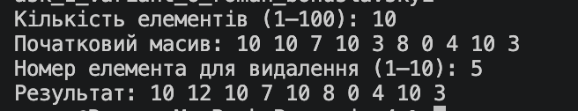
Рис 18. Результат виконання Лабораторної роботи №4
Час затрачений на реалізацію: 25 хв

Завдання №4 - Lab# programming: Lab 5

Програма №2 – Лабораторна робота №5

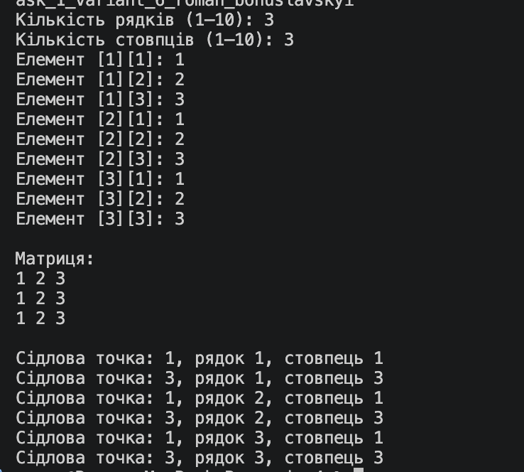
Рис 19. Результат виконання Лабораторної роботи №5
Час затрачений на реалізацію: 30 хв

Завдання №5 - Lab# programming: Algotester Lab 2

Програма №3 – Algotester Lab 2v1

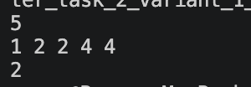
Рис 20. Результат виконання задачі Algotester Lab 2v1
Рис 21. Результат перевірки задачі Algotester Lab 2v1 на Algotester — Accepted
Час затрачений на реалізацію: 20 хв

Завдання №6 - Lab# programming: Algotester Lab 3

Програма №4 – Algotester Lab 3v3

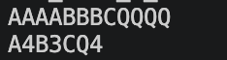
Рис 22. Результат виконання задачі Algotester Lab 3v3
Рис 23. Результат перевірки задачі Algotester Lab 3v3 на Algotester — Accepted
Час затрачений на реалізацію: 50 хв

Завдання №7 - Practice# programming: Class Practice Task

Програма №5 – Редактор монохромного зображення

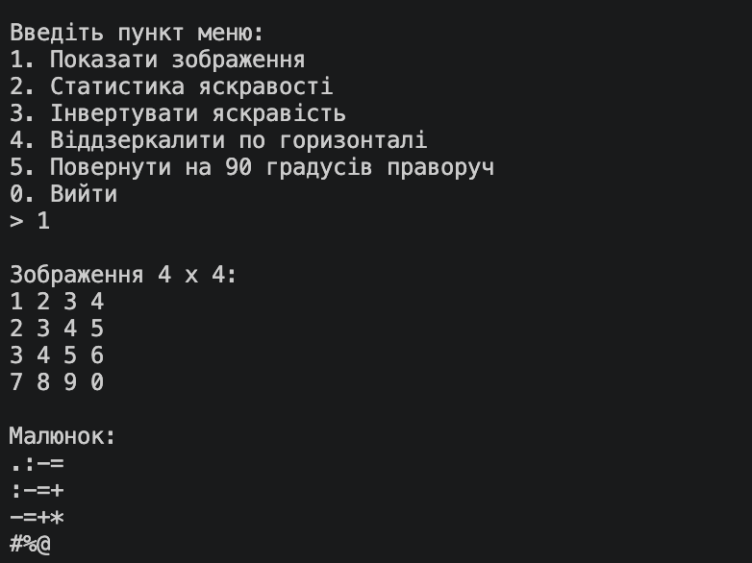
Рис 24. Виведення зображення числами та символами
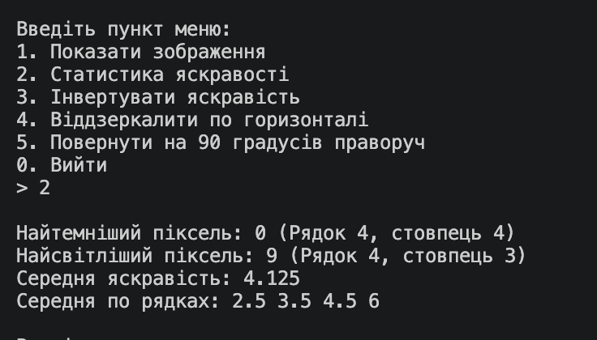
Рис 25. Статистика яскравості зображення
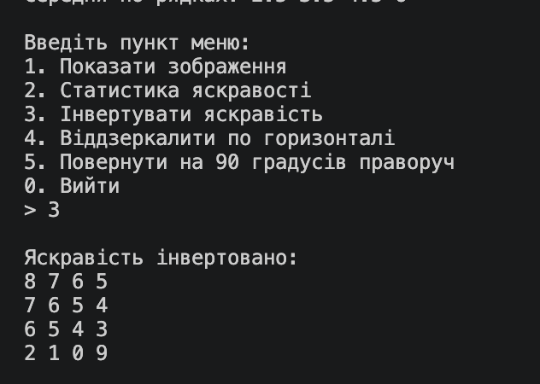
Рис 26. Інвертування яскравості зображення
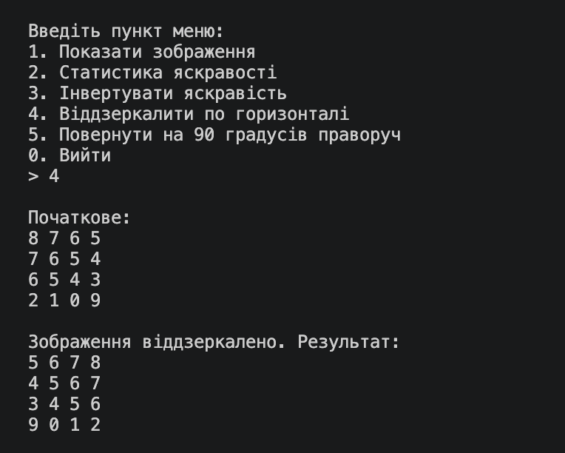
Рис 27. Віддзеркалення зображення по горизонталі
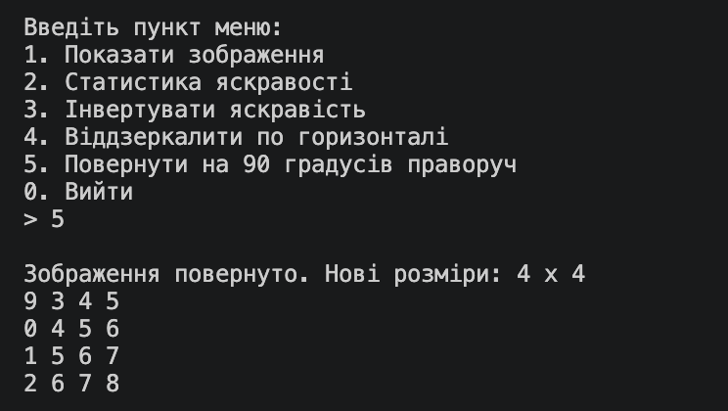
Рис 28. Поворот зображення на 90 градусів праворуч
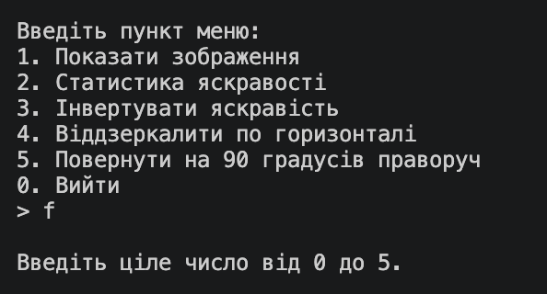
Рис 29. Перевірка введення пункту меню
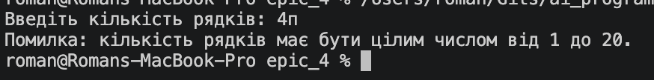
Рис 30. Перевірка введення розмірів зображення

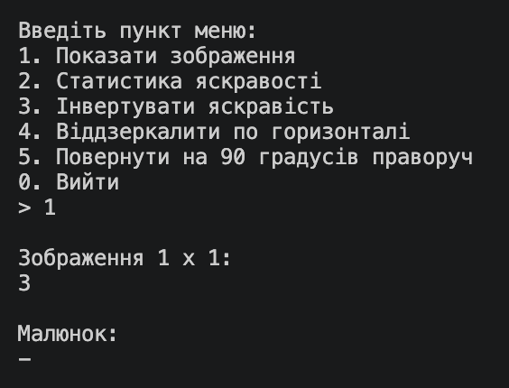
Рис 31. Перевірка зображення розміром 1×1
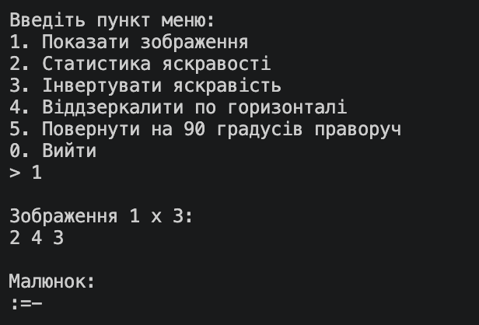
Рис 32. Перевірка зображення з одного рядка
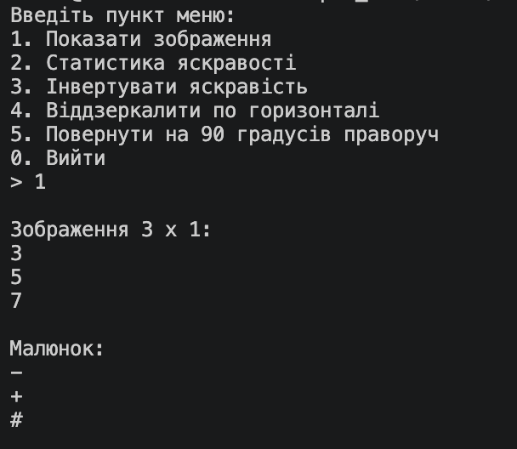
Рис 33. Перевірка зображення з одного стовпця
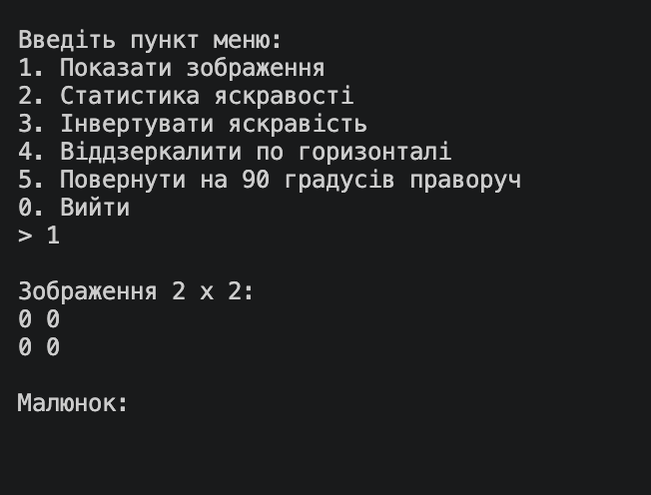
Рис 34. Перевірка повністю чорного зображення
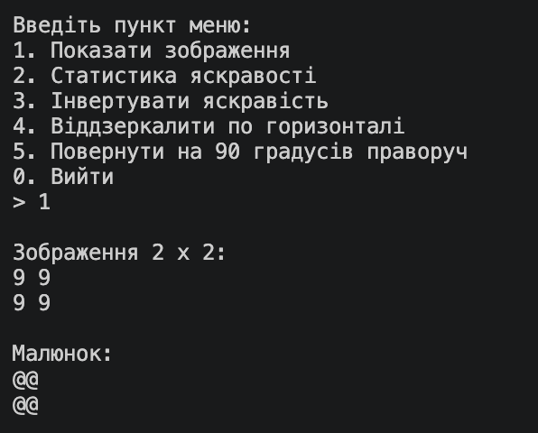
Рис 35. Перевірка повністю білого зображення
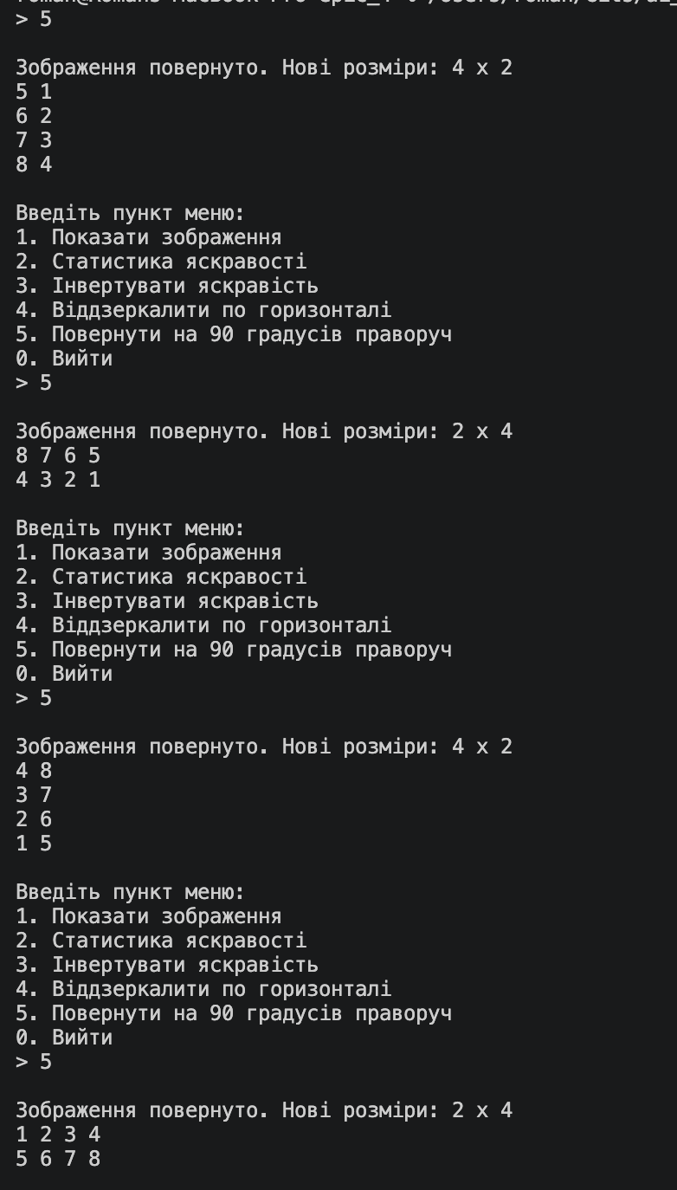
Рис 36. Перевірка послідовних поворотів зображення
Час затрачений на реалізацію: 6 год

Завдання №8 - Practice# programming: Self Practice Task 1 – «Непарний масив»

Програма №6 – Непарний масив

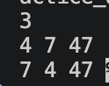
Рис 37. Результат виконання задачі Непарний масив
Рис 38. Результат перевірки задачі Непарний масив на Algotester — Accepted
Час затрачений на реалізацію: 25 хв

Завдання №9 - Practice# programming: Self Practice Task 2 – «Дракон і кросворд»

Програма №7 – Дракон і кросворд

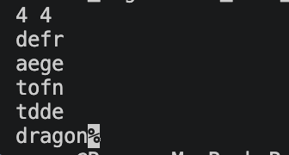
Рис 39. Результат виконання задачі Дракон і кросворд
Рис 40. Результат перевірки задачі Дракон і кросворд на Algotester — Accepted
Час затрачений на реалізацію: 25 хв

Завдання №10 - Practice# programming: Self Practice Task 3 – «Коні ходять по шахівниці»

Програма №8 – Коні ходять по шахівниці

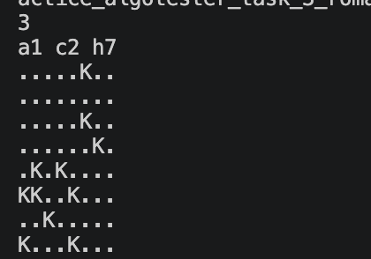
Рис 41. Результат виконання задачі Коні ходять по шахівниці
Рис 42. Результат перевірки задачі Коні ходять по шахівниці на Algotester — Accepted
Час затрачений на реалізацію: 35 хв

6. Кооперація з командою:

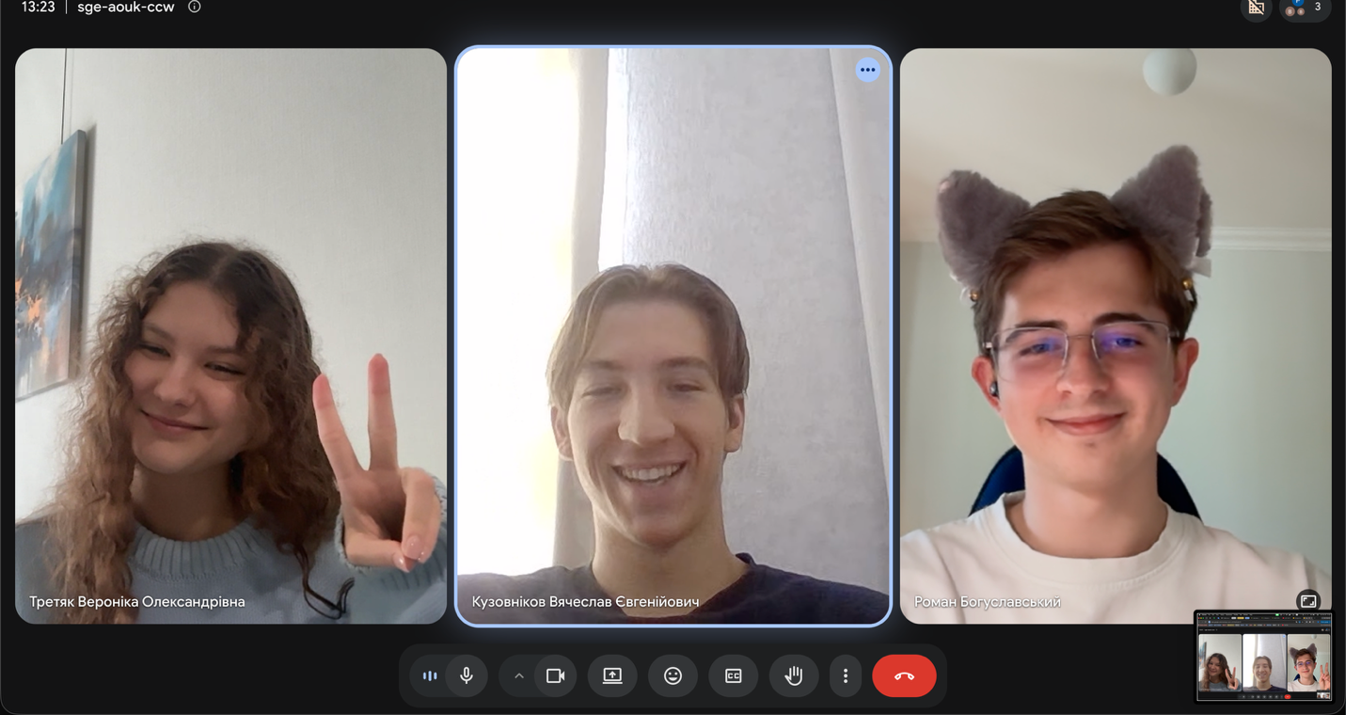
Рис 43. Зустріч команди

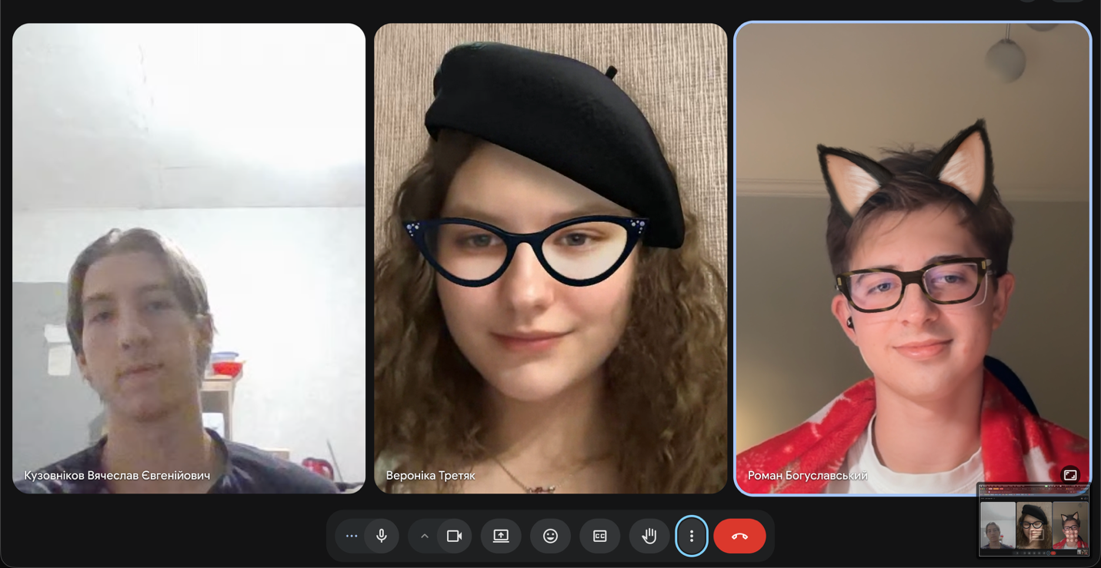
Рис 44. Зустріч команди
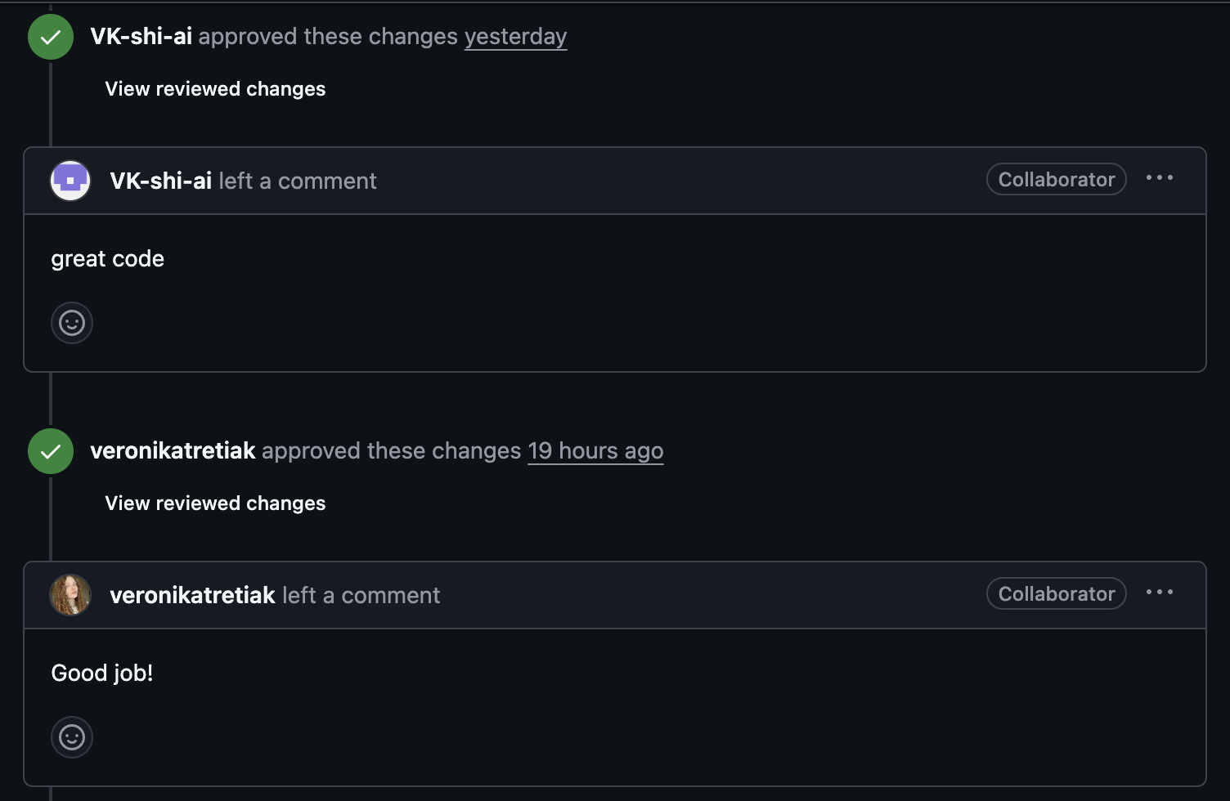
Рис 45. Коментарі від учасників команди

Висновки:
Під час виконання четвертого епіку я закріпив знання про одновимірні та двовимірні масиви, вказівники й посилання. Навчився передавати масиви у функції, працювати з динамічною пам’яттю та правильно її звільняти. У лабораторних роботах і завданнях на Алготестер відпрацював обхід масивів, пошук елементів, видалення, вставлення та перевірку умов.
У практичному завданні реалізував редактор монохромного зображення з функціями виведення, статистики яскравості, інвертування, віддзеркалення та повороту. Найскладнішим був поворот прямокутної матриці, оскільки потрібно створити новий масив, перенести дані та звільнити стару пам’ять.
Під час тестування перевірив основні операції, неправильне введення та граничні випадки. Ця робота допомогла мені краще зрозуміти використання вказівників і динамічних масивів, а також уважніше ставитися до меж індексів, умов циклів і звільнення пам’яті.

